“ Doa Harian Ramadhan “

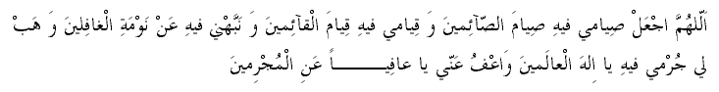
Doa hari – 1

Yaa Allah! Jadikanlah puasaku sebagai puasa orang-orang yang benar-benar berpuasa. Dan ibadah malamku sebagai ibadah orang-orang yang benar-benar melakukan ibadah malam. Dan jagalah aku dari tidunya orang-orang yang lalai. Hapuskanlah dosaku ... Wahai Tuhan sekalian alam!!
Dan ampunilah aku, Wahai Pengampun para pembuat dosa.


Doa hari – 2

Yaa Allah! Dekatkanlah aku kepada keridloan-MU dan jauhkanlah aku dari kemurkaan serta balasan-MU. Berilah aku kemampuan untuk membaca ayat-ayat-MU dengan rahmat-MU, Wahai Maha Pengasih dad semua Pengasih!!

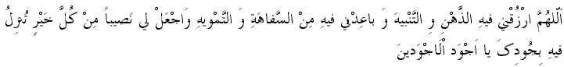
Doa hari – 3

Yaa Allah! Benikanlah aku rizki akal dan kewaspadaan. dan jauhkanlah aku dari kebodohan dan kesesatan. Sediakanlah bagian untukku dari segala kebaikan yang KAU turunkan, demi kemurahan-MU, Wahai dzat Yang Maha Dermawan dari semua dermawan!

Doa hari – 4

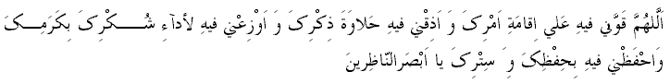
Yaa Allah! Berikanlah kekuatan kepadaku, untuk menegakkan perintah-perintah-MU, dan berilah aku manisnya berdzikir mengingat-MU. Berilah aku kekuatan untuk menunaikan syukur kepada-MU, dengan kemuliaan- MU. Dan jagalah aku dengan penjagaan-MU dan perlindungan-MU, Wahai dzat Yang Maha Melihat.

Doa hari – 5
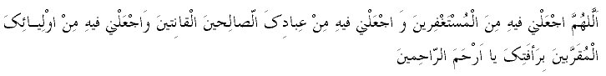
Yaa Allah! Jadikanlah aku diantara orang-orang yang memohon ampunan, dan jadikanlah aku sebagai hamba-MU yang sholeh dan setia serta jadikanlah aku diantara Auliya'- MU yang dekat disisi-MU, dengan kelembutan-MU, Wahai dzat Yang Maha Pengasih di antara semua pengasih.

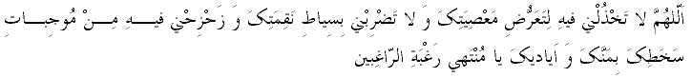
Doa hari – 6

Yaa Allah! Janganlah Engkau hinakan aku karena perbuatan maksiat terhadap-MU, dan janganlah Engkau pukul aku dengan cambuk balasan-MU. Jauhkanlah aku dari hal-hal yang dapat menyebabkan kemurkaan-MU, dengan anugerah dan bantuan-MU, Wahai puncak keinginan orang-orang yang berkeinginan!

Doa hari – 7

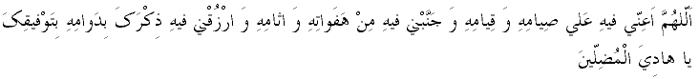
Yaa Allah! Bantulah aku untuk melaksanakan puasanya, dan ibadah malamnya. Jauhkanlah aku dari kelalaian dan dosa-dosanya. Dan berikanlah aku dzikir berupa dzikir mengingat-MU secara berkesinambungan, dengan Taufiq- MU, Wahai Pemberi Petunjuk orang-orang yang sesat.

Doa hari – 8
Yaa Allah! Berilah aku rizki berupa kasih sayang tenhadap anak-anak yatim dan pemberian makan, serta penyebaran salam, dan pergaulan dengan orang-orang mulia, dengan kemuliaan-MU, Wahai tempat berlindung bagi orang-onang yang berharap

Doa hari – 9

Yaa Allah! Sediakanlah untukku sebagian dari rahmat-MU yang luas, dan berikanlah aku petunjuk kepada ajaran- ajaran-MU yang terang, dan bimbinglah aku menuju kepada kerelaan-MU yang penuh dengan kecintaan-MU, Wahai harapan orang-orang yang rindu.

Doa hari – 10

Yaa Allah! Jadikanlah aku diantara orang-orang yang bertawakkal kepada-Mu, dan jadikanlah aku diantara orang- orang yang menang disisi-MU, dan jadikanlah aku diantara orang-orang yang dekat kepada-MU dengan ihsan-MU, Wahai Tujuan orang-orang yang memohon.

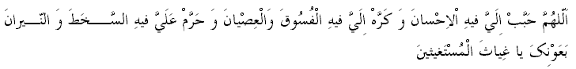
Doa hari – 11
Yaa Allah! Tanamkanlah dalam diriku kecintaan kepada perbuatan baik, dan tanamkanlah dalam diriku kebencian terhadap kemaksiatan dan kefasikan. Jauhkanlah dariku kemurkaan-MU dan api neraka dengan pertolongan-MU, Wahai Penolong orang-orang yang meminta pertolongan.

Doa hari – 12

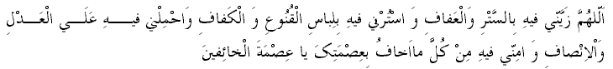
Yaa Allah! Hiasilah diriku dengan penutup dan kesucian. Tutupilah diriku dengan pakaian qana'ah dan kerelaan. Tempatkanlah aku di atas jalan keadilan dan sikap tulus. Amankanlah diriku dari setiap yang aku takuti dengan penjagaan-MU, Wahai penjaga orang-orang yang takut.

Doa hari – 13
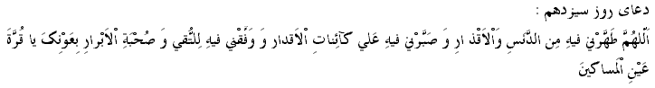
Yaa Allah! Sucikanlah diriku dari kekotoran dan kejelekan. Berilah kesabaran padaku untuk menenima segala ketentuan. Dan berilah kemampuan kepadaku untuk bertaqwa, dan bergaul dengan orang-orang yang baik dengan bantuan-MU,Wahai Dambaan orang-orang miskin.

Doa hari – 14
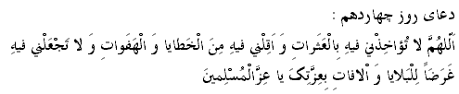
Yaa Allah! Janganlah.Engkau hukum aku, karena kekeliruan yang kulakukan. Dan ampunilah aku dari kesalahan-kesalahan dan kebodohan. Janganlah Engkau jadikan diriku sebagai sasaran bala' dan malapetaka dengan kemualian-MU, Wahai Kemulian kaum Muslimin.

Doa hari – 15

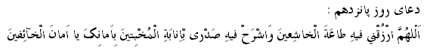
Yaa Allah! Berilah aku rizki berupa ketaatan orang-orang yang khusyu'. Dan lapangkanlah dadaku dengan taubatnya orang-orang yang menyesal, dengan keamanan-MU, Wahai Keamanan untuk orang-orang yang takut.

Doa hari - 16

Yaa Allah! Berilah aku kemampuan untuk hidup sebagaimana kehidupan orang-orang yang baik. Dan jauhkanlah aku dari kehidupan bersama orang-orang yang jahat. Dan naungilah aku dengan rahmat-MU hingga sampai kepada alam akhirat. Demi ketuhanan-MU Wahai Tuhan seru sekalian alam.

Doa hari – 17
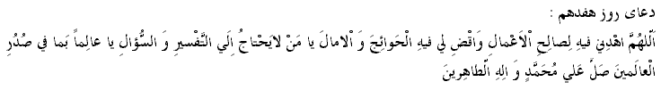
Yaa Allah! Tunjukkanlah aku kepada amal kebajikan dan penuhilah hajat serta cita-cita-ku. Wahai Yang Maha Mengetahui keperluan, tanpa pengungkapan permohonan. Wahai Yang Maha Mengetahui segala yang ada didalam hati seluruh isi alam. Sholawat atas Mohammad dan keluarganya yang suci.

Doa hari – 18
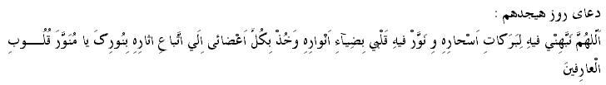
Yaa Allah! Sadarkanlah aku akan berkah-berkah yang terdapat di saat sadarnya. Dan sinarilah hatiku dengan terang cahayanya dan bimbinglah aku dan seluruh anggota tubuhku untuk dapat mengikuti ajaran-ajarannya, Demi cahaya-Mu Wahai Penerang hati para arifin.

Doa hari – 19
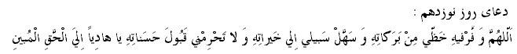
Yaa Allah! Penuhilah bagianku dengan berkah-berkahnya, dan mudahkanlah jalanku menuju kebaikan-kebaikannya. Janganlah Kau jauhkan aku dari ketedermaan kebaikan- kebaikannya, Wahai Pembeda petunjuk kepada kebenaran yang terang.

Doa hari – 20
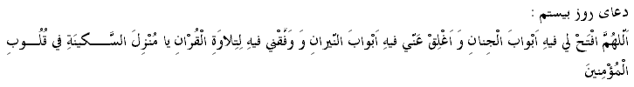
Yaa Allah! Bukakanlah bagiku pintu-pintu sorga dan tutupkanlah bagiku pintu-pintu neraka, dan berikanlah kemampuan padaku untuk membaca Al-Quran Wahai Penurun ketenangan di dalam hati orang-orang Mu'min.

Doa hari – 21
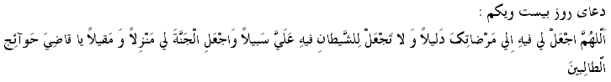
Yaa Allah! berilah aku petunjuk menuju kepada keridloan- MU. Dan janganlah Engkau beri jalan kepada setan untuk menguasaiku. Jadikanlah sorga bagiku sebagai tempat tinggal dan peristirahatan, Wahai Pemenuh keperluan orang- orang yang meminta.
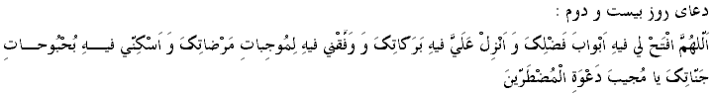

Doa hari – 22
Yaa Allah! Bukakanlah bagiku pintu-pintu karunia-MU, turunkan untukku berkah-berkahmu. Berilah kemampuan untukku kepada penyebab-penyebab keridloan-MU, dan tempatkanlah aku di dalam sorga-MU yang luas, Wahai Penjawab doa orang-orang yang dalam kesempitan.

Doa hari – 23
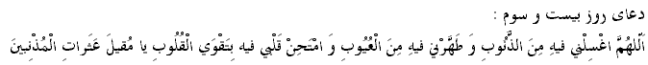
Yaa Allah! Sucikanlah aku dari dosa-dosa, dan bersihkanlah diriku dari segala aib. Tanamkanlah ketaqwaan di dalam hatiku, Wahai Penghapus kesalahan orang-orang yang berdosa.

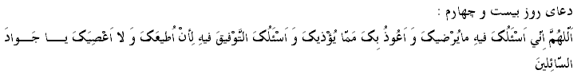

Doa hari – 24

Yaa Allah! Aku memohon kepada-MU hal-hal yang mendatangkan keridloan-MU, dan aku berlindung dengan- MU dan hal-hal yang mendatangkan kemarahan-MU, dan aku memohon kepada-MU kemampuan untuk mentaati-MU serta menghindani kemaksiatan terhadap-MU, Wahai Pemberi para peminta.

Doa hari – 25
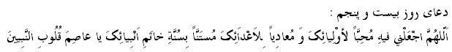
Yaa Allah! Jadikanlah aku orang-.orang yang mencintai Auliya-MU dan memusuhi musuh-musuh MU. Jadikanlah aku pengikut sunnah-sunnah penutup Nabi-MU, Wahai Penjaga hati para Nabi.

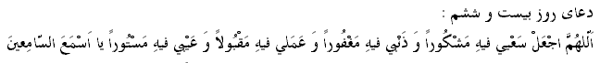
Doa hari – 26
Yaa Allah! Jadikanlah usahaku sebagai usaha yang disyukuri, dan dosa-dosaku diampuni, amal perbuatan ku diterima, dan seluruh aibku ditutupi, Wahai Maha Pendengar dan semua yang mendengar.

Doa hari – 27
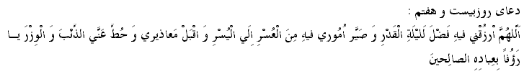
Yaa Allah! Rizkikanlah kepadaku keutamaan Lailatul Qadr, dan ubahlah perkara-perkaraku yang sulit menjadi mudah. Terimalah permintaan maafku, dan hapuskanlah dosa dan kesalahanku, Wahai Yang Maha Penyayang terhadap hamba- hambanya yang sholeh.

Doa hari – 28
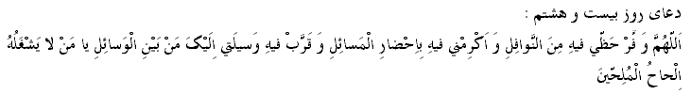
Yaa Allah! Penuhkanlah hidupku dengan amalan-amalan Sunnah, dan muliakanlah aku dengan terkabulnya semua permintaan. Dekatkanlah perantaraanku kepada-MU diantara semua perantara, Wahai Yang tidak tersibukkan oleh permintaan orang-orang yang meminta.

Doa hari – 29
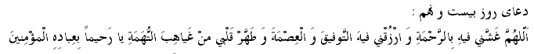
Yaa Allah! Liputilah aku dengan rahmat dan berikanlah kepadaku Taufiq dan penjagaan. Sucikanlah hatiku dan noda-noda fitnah wahai pengasih terhadap hamba- hambaNYA yang Mu'min.
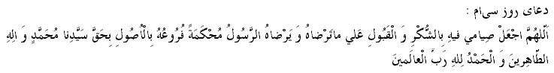
Doa hari – 30

Yaa Allah! Jadikanlah puasaku disertai dengan syukur dan penerima di atas jalan keridloan-MU dan keridloan Rasul. Cabang-cabangnya kokoh dan kuat berkat pokok-pokoknya, Demi kenabian Mohammad dan keluarganya yang suci, dan segala puji bagi Allah Tuhan sekalian alam.

Semoga bermanfaat!
Selamat menunaikan ibadah puasa…
Mohon maaf atas segala kesalahan dan kekurangan…

